微孔板恒温孵育器 技术参数
型号：FYQ-2
产品概述
微孔板恒温孵育器是采用微处理技术结合PID控制方式的微孔板恒温孵育加热仪器。它具有体积小、重量轻、噪音低、温度时间LCD显示，美观大方，操作简单等特点。主要用于酶标板(96孔/384孔板)细胞培养板(24孔板、48孔板、96孔板等)等溶液在适当温度下进行细胞的培养孵育。
产品特点
- 前沿的半导体技术：微处理器控制温度、时间，温控线性好、波动小；
- 平稳的固定方式：设置对微孔板采用特殊固定方式，可放2个标准酶标板和微孔板；
- 热盖控制技术：使用上、下温差控制技术，对微孔板的每个孔能够均匀的同时，减少孔内液体的挥发；
- 高清LCD显示：可同时显示设置和实际温度、时间满足不同的实验需求。
- 技术参数型号：FYQ-2
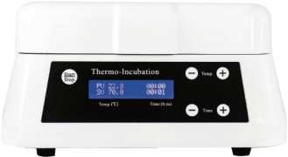
- 温度控制范围：室温+5℃~70°C
- 定时设置：1min~99h59min
- 温控精度：士0.5°C
- 显示精度：士0.1°C
- 升温速度：≤6min(25°c至70°c)
- 容量：2块微孔板
- 输入电源：AC220V50Hz
- 外形尺寸：W290mm×D260mm×H156mm
- 重量：5.6KG

